**Программа**

**«Коррекция познавательных процессов»**

**1 класс**

**Тушнова Елена Леонидовна**

**Педагог-психолог**

**ЧОУ гимназия**

**во имя Святителя Николая чудотворца**

**г.Сургут**

**2016г.**

**Пояснительная записка**

**Цели курса:**

1. Коррекция познавательных процессов (восприятия, внима­ния, памяти, мышления, воображения);
2. Коррекция психологических предпосылок овладения учеб­ной деятельностью (умение копировать образец, заданный как в наглядной, так и в словесной формах; умение подчиняться словесным указаниям; умение учитывать в своей работе задан­ную систему требований);
3. Формирование психологических новообразований младше­го школьного возраста (внутреннего плана действий, произ­вольности, рефлексии).

Для достижения этих целей выдвигаются конкретные задачи:

- в процессе коррекции восприятия - научить школьников не только выделять и анализировать отдельные признаки или свой­ства воспринимаемых объектов (цвет, форма), но и научиться осмысливать увиденное, активно включая в процесс восприятия мыслительную деятельность;

- в процессе коррекции внимания - сформировать у учащихся как устойчивость внимания, так и распределение внимания, то есть умение контролировать выполнение одновременно двух или больше действий, такое умение основывается на расчле­ненном, дифференцированном отражении различных парамет­ров и условий деятельности; с помощью систематического вы­полнения упражнений увеличить объем, концентрацию внима­ния, улучшить навыки точного воспроизведения какого-либо образца;

**-** в процессе коррекции памяти - сформировать у учащихся опосредованное запоминание, то есть умение использовать для запоминания вспомогательные средства, для этого требуется умение расчленять запоминаемые объекты на части, выделять в них различные свойства, устанавливать определенные связи и отношения между каким-либо из них и некоторой системой условных знаков; улучшить показатели развития объема слухо­вой, зрительной памяти;

- в процессе коррекции мыслительной деятельности - скор­ректировать и всестороннее развить такие операции мышления, как анализ, синтез, обобщение, абстрагирование, установление закономерностей, формирование логических операций;

- в процессе коррекции и развития воображения - сформи­ровать у школьников как воссоздающее, так и творческое вооб­ражение;

- в процессе коррекции и развития мелкой моторики - сфор­мировать у учащихся навыки зрительно-двигательной коорди­нации, мышечной выносливости, пространственной ориентации движений (научить детей проводить достаточно четкие и пря­мые линии при срисовывании графических образцов (геометри­ческих фигур и узоров разной сложности), раскрашивать и вы­полнять штриховку, обводить рисунок по точкам и т. д.).

**Проектируемый результат по окончании курса.**

По окончании курса коррекционных занятий для учащихся должны быть характеры следующие показатели:

- умение самостоятельно выполнять упражнения (чем мень­ше помощь учителя, тем выше самостоятельность учеников и, следовательно, выше коррекционный эффект занятий);

- изменение поведения на занятиях: живость, активность, заинтересованность школьников;

- умение успешно выполнять контрольные психологические задания, в качестве которых даются упражнения, уже выпол­нявшиеся учениками, но другие по своему внешнему оформле­нию (выявляется, справляются ли ученики с этими заданиями самостоятельно);

- повышение успеваемости по разным школьным дисципли­нам (возрастание активности, работоспособности, внимательно­сти, улучшение мыслительной деятельности и др.) как положи­тельный результат эффективности коррекционных занятий;

- изменение эмоционального состояния каждого ученика под влиянием коррекционных занятий.

**Условия реализации.**

Коррекционные занятия проводятся в специализированном кабинете психолога или в учебном кабинете начального класса. В процессе проведения коррекционных занятий используется различный дидактический материал: плакаты, таблицы, индиви­дуальные бланки с образцами заданий, индивидуальные бланки для выполнения заданий.

При оценке результатов обучения по данной программе не­обходимо использовать повторную психодиагностику учащихся по определению уровня развития познавательных процессов.

Материал программы рассчитан на 12 занятий, распределен во времени (2 раза в неделю по 30 минут) с учетом его доста­точности для качественного проведения коррекции познава­тельных процессов и получения запланированных результатов.

**Первый цикл занятий**

1. Упражнения, направленные на коррекцию мыслитель­ной деятельности: «Заселение домика», «Четвертый лишний», «Назови одним словом», «Найди путь», «Продолжи ряд», «Учимся сравнивать», «Чего не хватает на рисунке?».
2. Упражнения, направленные на коррекцию и развитие внимания: «Корректурные пробы», «Найди цифры по порядку», «Машина, стрекоза», «Соблюдай правило», «Перепутанные ли­нии», «Зашифруй слова», «Слушай и выполняй», «Графический диктант», «Чей узор лучше?», «Срисуй фигуры точно».
3. Упражнения, направленные на коррекцию и развитие памяти: «Барабанщики», «Нарисуй по памяти», «Платочек», «У кого ряд длиннее?», «Запомни порядок», «Запомни картинки и фигуры».
4. Упражнения, направленные на коррекцию и развитие мелкой моторики: «Найди путь», «Знакомимся с видами штри­ховки», «Выполни штриховку», «Срисуй фигуры точно», «На­рисуй так же», «Продолжи узор», «Раскрась, как на образце», «Дорисуй вторые половинки».
5. Упражнения, направленные на коррекцию и развитие воображения, восприятия: «Волшебный карандаш», «Назови фигуры», «Составь узор», «На что похоже?», «Чего не хватает на рисунке?».
6. Упражнения, направленные на коррекцию и развитие пространственных представлений: «Куда указывают стрел­ки?», «Составь рассказ», «Где находится обезьянка?», «Раскрась правильно», «Нарисуй правильно», «Определи фигуру», «Пере­верни рисунок», «Где этот домик?».

**Учащиеся должны уметь:**

1. Ориентироваться в пространстве листа, правильно называть направления (вправо, влево, вверх, вниз и т. д.).
2. Анализировать образец и копировать его без ошибок.
3. Верно выполнять словесные поручения.
4. Правильно называть формы и цвета предметов.
5. Безошибочно выполнять упражнения на коррекцию и развитие внимания, памяти, мыслительной деятельности.

Второй цикл занятий

1. Упражнения, направленные на коррекцию мыслитель­ной деятельности: «Найди закономерность и дорисуй», «Назо­ви подходящие слова», «Сравнение слов», «Назови подходящее слово», «Пословицы», «Составь рассказ», «Объедини в одной картинке», «Расположи фигурки», «Подбери правильное слово», «Найди одинаковые и отличающиеся рисунки».
2. Упражнения, направленные на коррекцию и развитие внимания: «Арифметический диктант», «Крестики, точки», «Кто наблюдательнее?», «Перепиши без ошибок», «Кто точнее нарисует?», «Расставь фигуры», «Зашифруй цифры», «Найди слоги», «Раскрась, как на образце», «Образец и правило», «Слушай и считай».
3. Упражнения, направленные на коррекцию и развитие памяти: «Запомни движение», «У кого ряд длиннее?», «Узна­вание», «Запомни точно», «Запомни и нарисуй», «Что было на картинке?».
4. Упражнения, направленные на коррекцию и развитие мелкой моторики: «Продолжи узор», «Раскрась, как на образ­це», «Обведи рисунок по точкам», «Выполни штриховку», «На­рисуй точно так же», «Дорисуй вторые половинки».
5. Упражнения, направленные на коррекцию и развитие воображения и восприятия: «Найди одинаковые фигуры», «Найди ошибку», «Путаница», «Выложи сам».
6. Упражнения, направленные на коррекцию и развитие пространственных представлений: «Понятия "вне", "внут­ри"», «Выполни правильно», «Графический диктант».

**Учащиеся должны уметь:**

1. Ориентироваться в пространстве листа, правильно называть направления (вправо, влево, вверх, вниз, вне, внутри и т. д.).
2. Правильно анализировать образец и копировать его без ошибок.
3. Верно выполнять словесные указания взрослого.
4. Правильно воспринимать и называть формы и цвета пред­метов.
5. При выполнении заданий уметь оперировать смыслом, применять нелогичные и логические ассоциации, выделять за­кономерности, уметь сравнивать.
6. Концентрировать свое внимание на задании, проявлять устойчивость внимания, переключение, распределение, зритель­но анализировать.
7. Проявлять высокий уровень в запоминании слуховом, зри­тельном, моторном.
8. Успешно выполнять психологические задания, в качестве которых даются упражнения, уже выполнявшиеся учениками в первом цикле занятий, но другие по своему внешнему оформ­лению (выявляется, справляются ли ученики с этими заданиями самостоятельно).

Конспекты примерных занятий

первый цикл

Занятие 1

Цели занятия:

* развитие мышления, комбинаторных умений и навыков;
* развитие наглядно-образного мышления;

-развитие пространственных представлений (направления движения, понятия слов «над», «под», «на», «слева», «справа», «сверху» и т. д.).

Ход занятия

I. Вводная часть.

Создаем хорошее настроение: «Улыбнитесь!», «Скажите добрые слова друг другу».

Выполняем упражнение мозговой гимнастики «Качание го­ловой» (улучшает мыслительную деятельность, способствует расслаблению мышц шеи и плеч): «Дышите глубоко, расслабьте плечи и уроните голову вперед. Позвольте голове медленно ка­чаться из стороны в сторону, пока при помощи дыхания уходит напряжение; подбородок вычерчивает линию на груди по мере расслабления шеи. После этого голос звучит более уверенно».

II. Основная часть.

Задание 1. «Заселение домика».

Материал к заданию: индивидуальный бланк с изо­браженным рисунком.

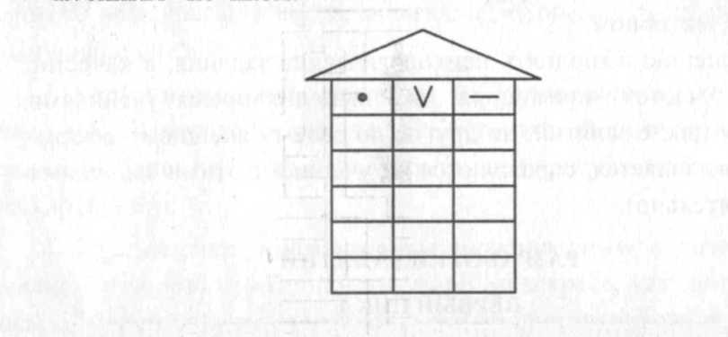

Задание ребенку: «Посмотри на этот домик. В нем шесть этажей. На каждом этаже три комнаты. На каждом этаже живут три жильца: галочка, точка и палочка. (На доске рисуется рядом с домиком точка, галочка и палочка.) Каждый жилец жи­вет в своей комнате. Самый верхний этаж, шестой, уже заселен. Давайте вместе заселим пятый этаж так, чтобы порядок заселе­ния пятого этажа был другой, не такой, как на шестом этаже. (Выполняется заселение жильцов на доске вместе с детьми.) Остались незаселенными еще четыре этажа. Расселите жильцов так, чтобы все этажи были заселены по-разному и чтобы поря­док заселения пятого и шестого этажей не повторялся».

Задание 2. «Найди путь».

Материал к заданию: индивидуальные бланки с изо­браженными лабиринтами, карандаши.

Учащиеся должны помочь белочке найти дорогу до грибоч­ка, шишки и орешка, проведя линию пути карандашом.

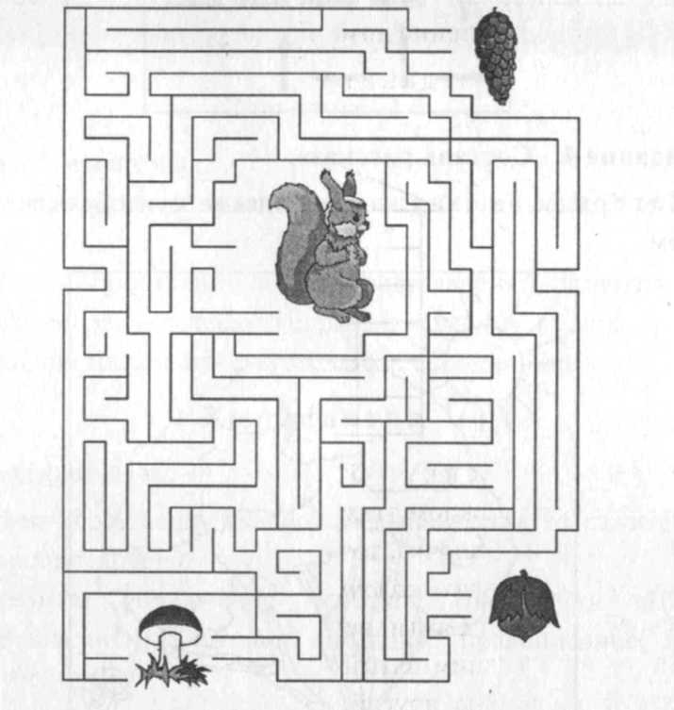

Задание 3. «Куда указывают стрелки?».

Материал к заданию: плакат с изображенными раз­нонаправленными стрелками.

1. Учащиеся показывают рукой направление, которое указы­вает каждая стрелка.
2. Это же задание ученики выполняют в такт с производимым педагогом постукиванием каким-либо предметом (один удар в секунду).
3. Ученики должны назвать направления, которые указывают стрелки.

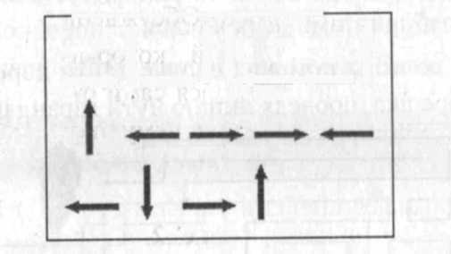

Задание 4. «Составь рассказ».

Материал к заданию: плакат с изображенным ри­сунком.

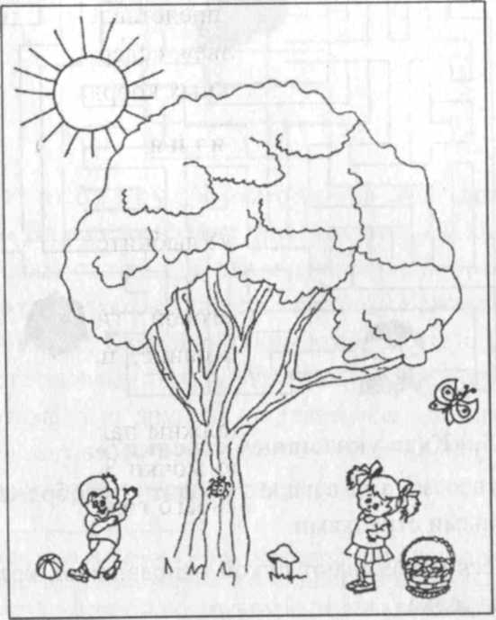

Учащиеся рассматривают рисунок и составляют рассказ о том, что они видят, используя слова: над, под, на, слева, спра­ва, сверху и т. д.

III. Заключительная часть - рефлексия.

Подведение итогов занятия. Обсуждение результатов ра­боты учащихся и тех трудностей, которые у них возникали при выполнении заданий. Учащиеся сами отвечают на вопросы о том, чем же они занимались и чему научились на данном уроке.

второй цикл

Занятие 1

Цели занятия:

-развитие зрительно-двигательных координации, умения анализировать образец;

- развитие моторно-слуховой памяти, внимания;

- развитие пространственных представлений (понятия «вне», «внутри»);

- развитие слухового внимания (концентрация).

Ход занятия

I. Вводная часть.

Создаем хорошее настроение: «Улыбнитесь!», «Скажите доб­рые слова друг другу».

Выполняем упражнение мозговой гимнастики «Ленивые восьмерки» (активизирует структуры головного мозга, обеспе­чивающие запоминание, повышает устойчивость внимания).

Надо нарисовать в воздухе в горизонтальной плоскости восьмерки но три раза каждой рукой, а затем повторить это движение обеими руками.

II. Основная часть.

Задание 1. «Продолжи узор».

Материал к заданию: лист бумаги в клеточку с пред­ставленным образцом узора для каждого ученика.

Учащиеся внимательно смотрят на образец и, точно копируя, рисуют его до конца строки. По окончании деятельности прове­ряется, все ли правильно нарисовали узор.

Задание 2. «Запомни движение» (игра). Учащимся показывают движения (3-4 действия), например: поднять руки, опустить руки, присесть, встать. Ученики должны повторить их в той же последовательности, в которой были по­казаны.

Варианты движений:

1. Наклон вправо, наклон влево, присесть, встать.
2. Отставить правую ногу вправо, приставить; отставить ле­вую ногу влево, приставить.
3. Правую руку поднять вверх, опустить; левую руку под­нять вверх, опустить.
4. Правую руку положить на пояс, левую руку положить на пояс, присесть, встать.
5. Руки в стороны, опустить, наклонить голову влево, накло­нить голову вправо и т. д.

Можно усложнить игру, повторяя движения в обратном по­рядке.

Задание 3. «Понятия "вне", "внутри"».

Материал к заданию: индивидуальный бланк с пред­ставленным рисунком.

На индивидуальном бланке учащиеся выполняют следую­щие задания:

* Отметить синим карандашом точку, которая расположена вис круга, но внутри треугольника.
* Отмстить красным карандашом точку, которая расположе­на вне круга и вне треугольника.
* Отметить зеленым карандашом точку, которая расположе­на внутри круга, но вне треугольника.
* Отметить желтым карандашом точку, которая расположена и внутри круга, и внутри треугольника.

Задание 4. «Арифметический диктант».

Основной смысл задания заключается в том, что каждая за­дача состоит из нескольких действий. Например, учащимся го­ворят: «Сейчас я буду вам читать арифметические задачи. Вы должны решать их в уме. Получаемые вами числа также надо держать в уме. Результаты вычислений запишете только тогда, когда я вам скажу: "Пишите!"»

Само содержание задач зависит от возраста детей, их подго­товленности, а также от программного материала.

Примеры задач:

* Даны два числа: 6 и 3. Сложите первое число и второе, от полученного числа отнимите 2, затем отнимите еще 4 и те­перь пишите, сколько у вас получилось. (Ответ: 3.)
* Даны два числа: 15 и 23. Первую цифру второго числа при­бавьте к первой цифре первого числа, отнимите от полученного числа 2, а теперь прибавьте 7. Пишите, что у вас получилось. (Ответ: 8.)

•Даны два числа: 5 и 17. От второго числа отнимите 6 и к полученному числу прибавьте первое число. А теперь к то­му, что получилось, прибавьте 4. Пишите, что у вас получилось. (Ответ: 20.)

III. Заключительная часть - рефлексия.

Подведение итогов занятия. Обсуждение результатов работы учащихся и тех трудностей, которые у них возникали при вы­полнении заданий. Учащиеся сами отвечают на вопросы о том, чем же они занимались и чему научились на данном уроке.